Profesora de Asignatura: Daniela Riquelme Padilla – Irma Varas
Unidad de Repaso: La colonia en Chile.
Objetivo: Identificar el aspecto económico durante el período colonial de Chile.
Habilidad: Identificar.
NOTA: Esta guía puede ser imprimida y archivada en su carpeta o desarrollada en el cuaderno de historia. Será parte de proceso.

ECONOMÍA COLONIAL

La economía se centró en la producción agrícola y ganadera, ya que la búsqueda de oro se encontraba en territorio mapuche. El territorio adquirió un marcado carácter rural al formarse las haciendas, grandes propiedades dedicadas a la producción agrícola y ganadera.
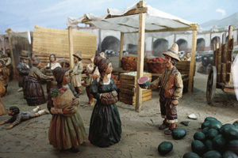

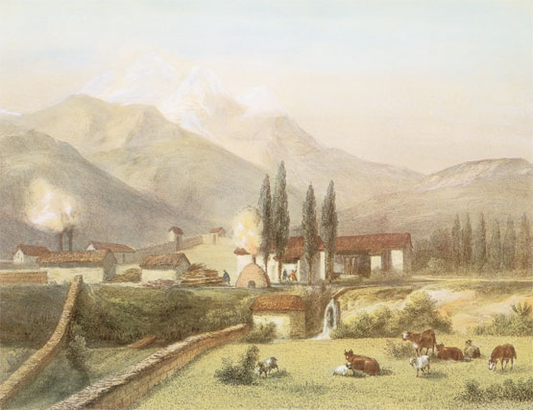
En una hacienda encontramos al hacendado (dueño y señor de las tierras), inquilinos (trabajadores de la hacienda que a cambio de sus servicios reciban en arriendo una porción de tierra dentro de esta), el mayordomo (vela por el funcionamiento de la hacienda) y peones (trabajadores esporádicos, especialmente en período de cosecha).

Chile no fue el gran centro de la economía, más se destacaron países como Brasil y Colombia, por sus productos exóticos que eran muy codiciados en Europa, como la caña de azúcar, el café y el algodón.

ACTIVIDADES

1.- Responde, con respuesta completa, las siguientes preguntas.

1.- ¿Por qué el principal recurso económico en Chile durante la colonia era la agricultura y ganadería?
2.- ¿Qué son las haciendas?
3.- ¿Quién estaba a cargo de la hacienda?
3.- ¿Qué importancia crees que tuvo para Chile el desarrollo de la economía durante la colonia?

2.- Guíate por imágenes de internet y dibuja y pinta una hacienda colonial.

Un abrazo sus profesoras Daniela e Irma

